福州三中
2011年高中毕业班练习考试
语 文 试 题
（完成练习时间：150分钟；满分：l50分）
一、古代诗文阅读（27分）
（一）默写常见的名句名篇（6分）[来源:Z|xx|k.Com]
1．补写出下列名句名篇中的空缺部分。（6分）
（1） ，余独好修以为常。（屈原《离骚》）
（2）开荒南野际， 。（陶渊明《归园田居》）
（3）海内存知己， 。（王勃《送杜少府之任蜀州》）
（4）无丝竹之乱耳， 。（刘禹锡《陋室铭》）
（5） ，而卒莫消长也。（苏轼《赤壁赋》）
（6） ，到黄昏、点点滴滴。（李清照《声声慢》）
（二）文言文阅读（15分）
阅读下面的文言文。完成2—5题。
与韩荆州书
李白
白闻天下谈士相聚而言曰①：“生不用封万户侯，但愿一识韩荆州。”何令人之景慕，一至于此!岂不以有周公之风，躬吐握之事，使海内豪俊，奔走而归之，一登龙门，则声价十倍。所以龙蟠凤逸之士，皆欲收名定价于君侯。君侯不以富贵而骄之，寒贱而忽之，则三千之中有毛遂，使白得颖脱而出，即其人焉。
白。陇西布衣，流落楚汉。十五好剑术，遍干诸侯；三十成文章，历抵卿相。虽长不满七尺，而心雄万夫。皆王公大人许与气义。此畴曩心迹②，安敢不尽于君侯哉!
君侯制作③侔神明，德行动天地，笔参造化，学究天人。幸愿开张心颜，不以长揖见拒。必若接之以高宴，纵之以清谈，请日试万言，倚马可待。今天下以君侯为文章之司命，人物之权衡，一经品题，便作佳士。而君侯何惜阶前盈尺之地，不使白扬眉吐气，激昂青云耶?
昔王子师为豫州，未下车，即辟荀慈明；既下车，又辟孔文举。山涛作冀州，甄拔三十余人，或为侍中、尚书，先代所美。而君侯亦一荐严协律，入为秘书郎；中间崔宗之、房习祖、黎昕、许莹之徒，或以才名见知，或以清白见赏。白每观其衔恩抚躬，忠义奋发。白以此感激，知君侯推，赤心于诸贤之腹中，所以不归他人，而愿委身国士。倘急难有用，敢效微躯。
且人非尧舜，谁能尽善?白谟猷④筹画，安能自矜?至于制作，积成卷轴，则欲尘秽视听。恐雕虫小技，不舍大人。若赐观刍荛，请给纸墨，兼之书人。然后退扫闲轩，缮写呈上。庶青萍、结绿，长价于薛、卞之门。幸惟下流，大开奖饰，惟君侯图之。
（选自《古文观止》）
【注】①谈士：谈论世事的人。②畴曩（chóu nǎng）：往舀。③制作：指文章著述。侔（móu）：相等，齐同。④谟猷（yóu）：谋画。谋略。

2．对下列句子中加点词的解释，不正确的一项是（（ ）3分）
A．躬吐握之事 躬：鞠躬
B．未下车，即辟荀慈明 辟：征召
C．而愿委身国士 委：付托 [来源:Z§xx§k.Com]
D．惟君侯图之 图：考虑
3．下列句子分为四组，全都是写李白向韩荆州介绍自己的才华的一组是（ ）（3分）
①有周公之风，躬吐握之事
②十五好剑术，遍于诸侯；三十成文章，历抵卿相
③虽长不满七尺，而心雄万夫
④笔参造化，学究天人请日试万言，倚骂可待
⑤王公大人，许与气义 ⑥推赤心于诸贤之腹中
A．①③⑥ B．②④⑥ C．②④⑤ D．③④⑤
4．下列对原文的概括和分析，正确的一项是（ ）（3分）
A．文章开头借用天下谈士的话——“生不用封万户侯，但愿一识韩荆州”，赞美韩荆州谦恭下士，识拔人才。
B．接着作者毛遂自荐，介绍自己的经历、才能和气节。文章表现了李白“虽长不满七尺，而心雄万夫”的气概和“日试万言，倚马可待”的自信。
C．作者在介绍自己的同时，颂扬韩荆州的德行、学问和文章。作者为了得到韩荆州的赏识，不得不改他平日不卑不亢，“平交王侯”的性格，对韩荆州进行恭维。
D．文末作者提出请韩荆州阅读自己的作品，并愿意当面呈上，就像薛烛相青萍宝剑，卞和识璞玉一样，自己也能得到韩荆州的赏识。
5．把文中画横线的句子翻译成现代汉语。（6分）
（1）君侯不以富贵而骄之，寒贱而忽之。
（2）或以才名见知，或以清白见赏。
6．阅读下面两首宋诗，回答问题。（6分）
西 楼
曾巩
海浪如云去却回，北风吹起数声雷。
朱楼四面钩疏箔，卧看千山急雨来。
城 南
曾巩
雨过横塘水满堤，乱山高下路东西。
一番桃李花开尽，惟有青青草色齐。
（1）以上两首诗都是写雨景，试说说这两首诗写的雨景有什么不同。（2分）
（2））《城南》三、四两句用了什么表现手法?请简要分析。（4分）
二、文学名著、文化经典阅读（16分）
（一）文学名著阅读（10分）
7．下列各项中，对作品故事情节的叙述正确的两项是（5分）
A．“他们都看中我的钱，哼!我的女儿，休想：我利用这帮人替我钓鱼!”
欧也妮23岁生日的晚上，葛朗台面对送礼物来的客人，心里如此盘算着。（《欧也妮·葛朗台》）
B．“你今世利用我作乐，来世还想利用我来拯救你自已!”
这是聂赫留朵夫第二次去探监并表示要赎罪，甚至要和玛丝洛娃结婚时，玛丝洛娃发出的悲愤的指责。（《复活》）
C．“于百万军中取上将之头，如探囊取物耳。”
这是关羽斩颜良后，对曹操说的夸耀赵云的一番话。（《三国演义》）
D．“不!我还是要干下去的!中国民族工业就只剩下屈指可数的几项了!丝业关系中国民族的前途尤大!只要国家像个国家，政府像个政府，中国工业一定有希望的!”
吴荪甫虽然遇到资金短缺的困难，心中依然有万丈豪情。（《子夜》）
E．“连老二也学坏了，他居然造起反来了。”
觉民逃婚走了。觉新读了觉民留下的信，生气地对觉慧说了上面的话。（《家》）
8．简答题（任选一题，100字左右）（5分）
（1）爱斯梅拉遭遇不幸，被加西莫多救人巴黎圣母院中，克洛德别有用心地来找冷漠的甘果瓦商量“解救”爱斯梅拉达的办法。甘果瓦想出了什么办法?：结果如何?

[来源:学.科.网]
（2）林黛玉两次葬花的原因分别是什么?

（二）文化经典阅读（6分）
9．阅读下面《孟子》选段，回答问题。（6分）
居天下之广居，立天下之正位，行天下之大道；得志与民由之，不得志独行其道。
（《滕文公下》）
（1）下列选自《论语》的名句意思与上文最为接近的一项是（3分）
A．三军可夺帅也，匹夫不可夺志也。
B．君子不器。
C．岁寒，然后知松柏之后凋也。
D．唯仁者能好人，能恶人。
（2）孟子在这段话中展现出独特的精神气质，请概括说明。（3分）

三、现代文阅读（24分）
（一）论述类文本阅读（9分）
阅读下面的文字，回答l0—12题
教育公平不同于教育平等。教育平等是一种量的的特性，它是对教育状态的客观描述，它只是回答是否有差别或者是否有差距，但并不回答是“好”还是“坏”，。也不对“合理”还是“不合理”进行判断。教育公平是一种质的特性，是对教育状态合理与否的价值判断。平等意味着“等量”、“一样”，但等量、一样未必就合理，平等并不必然意味着公平。公平比平等有更丰富的含义。
城乡教育一体化的目标是城乡教育公平。与教育公平的平等原则、差异原则和补偿原则相对应，城乡教育公平分为平等性公平、差异性公平和补偿性公平，城乡教育公平的三重含义要求进一步明确教育条件公平、教育起点公平、教育过程公平和教育结果公平的实质差别，以及这种差别对于制度刚性的不同要求。
根据教育公平的三种含义，可对城乡教育一体化的公平目标予以概括性的表述——城乡教育机会均等（起点一样）、教育条件一样、过程不同、结果都达到教育质量基本标准，并在此基础上实现个性化发展。与此相应的各种教育制度在改革方向和重点上也有差异。
城乡教育公平的不同含义以及相关制度的不同刚性要求，对作为保障制度的办学制度和教育管理制度改革也提出了相应要求。总体而言，要求办学制度和教育管理制度改革要保障城乡一体化进程中不同类别的教育公平所要求的制度刚性和弹性的落实。具体而言。要求办学制度改革鼓励吸纳社会资金进入教育，鼓励城乡学校开展多种形式的交流合作，以保障教育过程的差异性公平和学生培养制度的弹性，井减轻政府教育投入的刚性压力：要求教育管理制度改革中，加大政府职能转变力度，简政放权，给学校下放更多的办学自主权。鼓励学校自主发展、特色发展。鼓励学校探索多样化的课程内容、教育方法、培养模式，以保障教育过程的差异性公平和学生培养制度的弹性；同时强化政府管理职能，加强督导评价和问责，以保障教育条件、教育机会的平等性公平和教育质量基本标准的统一性要求，保障教育投入制度、教育人事制度、入学招生制度的刚性。
（节选自《新华文摘》2011年第7期）
10．下列对“教育公平”的理解，不符合原文意思的一项是（ ）（3分）
A．教育公平是对教育状态合理与否的价值判断：它不同于教育平等。
B．城乡教育公平是城乡教育一体化的目标。分为平等性公平、差异性公平和补偿性公平。
C．城乡教育公平的三重含义要求相应的各种教育制度在改革方向和重点上也有差异。
D．城乡教育公平的不同含义，要求在办学制度改革中，简政放权，给学校下放更多的办学自主权。
11．下列理解，不符合原文意思的一顶是（ ）（3分）
A．教育平等是对教育状态的客观描述，是好讲好，是坏说坏；肯定合理的，指出不合理的。
B．教育平等意味着“等量”“一样”，但未必是合理、公平。
C．城乡教育机会均等，条件一样，过程不同，质量达标，学生在此基础上实现个性化发展，就可以说是达到了城乡教育一体化的公平目标。
D．城乡教育公平虽然有不同的含义，但教育制度是严肃的，改革要求是一致的。
12．为什么说教育公平比平等有更丰富的含义？

（二）文学类、实用类文本阅读（选考）（15分）
本大题为选考题。请从甲、乙两类文本中选定一类作答，不得再做另一类文本的题目。
（甲）文学类文本阅读（15分）
阅读下面文字，完成13—15题。
仰望天空
和谷
秋日午后，走过城门洞的石桥头，见一群人仰望天空。
我顺着众人的目光所向，也高高地举起头，在云霞舒卷的天空搜索目标。没有什么啊，除了远处的摩天楼，就是无垠的蓝天和浮云。在众人此起彼伏的惊讶声中，我终于望见了云朵间那一枚小小的黑点。这才收回酸涩的目光，发现了人群围拢中心的角色，那个放飞风筝的老人。
精干，爽朗，大约年近七旬，戴遮阳帽，穿运动鞋，嘴角噙一支雪茄烟，抬起手臂摆弄着控制风筝的转盘。他饶有兴趣地向众人解疑，当然都与风筝知识有关。不是无所事事，比起那些百无聊赖的营生不失为一种雅兴。他手中的丝线收放自如，其能见度只是三五百米，在远处的摩天楼顶消失了，却依然连接着飘渺处的飞行器。
陆续围拢又离开的一批批观者，有黄种人白人黑人，有男人女人，有穷人富人，有老人孩子，有情侣或独行客，他们都为此情景止步，免费观看表演。大多是在被诱惑而迷惘片刻后，突然一阵惊喜交集，发现并欣赏着。[来源:学科网ZXXK]
这周围的许多人，在城市的楼群与车辆之间奔波劳顿，已经很久时间没有机会或闲暇问候一下头顶上的天空了。似乎，天空多与天气预报有关外，不与其它贴身利害攸关。人们与天空亲近的这一时刻，面孔还原为天真无邪，好奇而安静，暂且忘却了脚下的尘埃，让心烦意乱的琐事走开，心随风筝在自由自在地徜徉。
天色向晚，老人的风筝徐徐降落，人皆散去。握在他手中的是一张方桌大小的塑料薄膜，中间画有飞机的图案，用细细的竹篾子连结着。他收起这看似再简单不过的物什，脸庞荡漾着一种收获的喜悦，准备骑自行车离开。
我上前询问老人，老先生的风筝能飞多高？
老人说，这要看风力风向，你不妨猜想。
我说，一千米？
他说，两千五。
我不由噢了一声。老人离去，石桥头又复宁静。我回望了一眼那片天空，浮云消失后呈现湛蓝色，风筝徘徊过的那片远天不胜寂寥。仰望天空，风筝那么微小如豆，而风筝倘若有灵，它所俯瞰的人群岂不一样渺小如蚁？
敞开心窗，让目光抵达久违了的天空，不是都需要风筝一类目标所牵引的。
（摘自《散文》2010年11期）
13．下列对小说的分析和概括，不正确的两项是（ ）（5分）
A．高飞的风筝使我们产生了仰望天空的好奇心。
B．观看风筝而与天空亲近，使人们获得了放松和自由。
C．我猜想老人的风筝只能飞一千米，说明我缺乏放风筝的常识。
D．人在仰望天空之时，会感受到自我渺小如蚁，会不胜寂寥。
E．文章通过众多观者欣赏风筝表演，赞扬了老人放风筝技艺的高超。
14．阅读文中划线的句子，结合文本探究那个放飞风筝的老人收获了哪些喜悦。（4分）

15．文章首尾呼应，多次提到高飞的风筝，对此你是怎样理解的?请结合文本，联系现实生活实际加以分析。（6分）

（乙）实用类文本阅读（15分）
阅读下面文字，完成13一15题。
鼓浪屿的女儿
刘 芳
每逢傍晚．此时的鼓浪屿似乎也要沉睡了，岛上的绿树、沙滩，以及琳琅满目，彰显着世界各地最美的风格建筑。此时，小岛多么像一只巨大的天鹅，漂浮在海面上正在游弋寻觅啊……
在那片万绿丛中，有一尊汉白玉雕成的白衣天使，冉冉地升起，与夜幕下幻化成的白天鹅何其相似，那就是林巧稚大夫的雕像。她出生在鼓浪屿晃岩路47号一座白色的欧式建筑里，她是名副其实的鼓浪屿的女儿，她是中国最著名的妇产科专家。虽然她终生未嫁，孑然一身，但总共有5万多个孩子都是由她亲手领进这个世界的，她是“一万婴之母”，人们都亲切地称她为好妈妈，好母亲。
林巧稚大夫看门诊，从不三言两语便把病人打发走，总要盘根问底，甚至家务琐事，她也不厌其烦地细心询问。她把妇女的许多疾病与社会因素，心理因素，家庭生活及夫妻生活等联系起来，进行综合分析，综合治疗和调理。她要求下级大夫对病人要热情，要帮助病人建立战胜疾病的信心。让病人从医生护士的言行上看到生的希望。她是这么说的，也是这么做的。
林巧稚大夫每逢出诊时，除了随身带的医疗器具外，一定要带上一个小钱包，一旦遇到交不起医药费的人，她总要偷偷地付上，这是她坚持数十年的老习惯。她不让老百姓挂专家号，只挂有林巧稚出诊的普通号就行了，她会一视同仁，认真看病救人。她一生清苦，从不多收一分钱，把全部的精力和时间都献给医疗事业。早在1959年她就被推选为中国科学院唯一的一位女学部委员。她是中国妇产科事业的一位奠基人，在治愈妇科癌症的研究方面取得了重大突破，为表彰她为中国的妇产事业作出的功绩，中华人民共和国邮电部于1990年专门颁发了“林巧稚纪念邮票和首日封”一枚。在她83年的人生经历中，在她即将离开人世时，她掏出那个小钱包，里边只有三万元存款，并立下遗嘱：“要把我这一生积攒的三万元献给首都医院幼儿园、托儿所；把自己的遗体献给医院作研究之用。”
这位中国的女性，她的胸怀是多么的宽广；她的博爱是多么的伟大。她在一篇如诗般的日记中写道：“我是鼓浪屿的女儿，我常常在梦中回到故乡的大海边，那海面真辽阔，那海水真蓝，真美……”
人淡如菊的林巧稚大夫，要求把自己的骨灰撒在鼓浪屿的大海上，真是赤条条地来，又赤条条地去，不留任何痕迹。
（《人民日报》2010年9月29日，有删改）
13．下列对文章的分析和概括，不正确的两项是（ ）（5分）
A．林巧稚被称为“万婴之母”，是因为她是中国最著名的妇产科专家，是中国妇产科事业的一位奠基人。
B．汉白玉雕成的林巧稚大夫的白衣天使雕像，象征着林巧稚大夫人淡如菊的精神和品格。
C．邮电部于1990年专门颁发了“林巧稚纪念邮票和首日封”一枚，是为了表彰她在治愈妇科癌症的研究方面取得了重大突破。
D．文章通过林巧稚的言行赞扬了她宽广的胸怀和伟大的博爱精神。
E．林巧稚临终前立下遗嘱，把一生积攒的三万元钱和自己的遗体都捐献出来，体现了她彻底的奉献精神。
14．文章第一段关于鼓浪屿的描写，在全文中有什么作用（4分）

15．怎样理解林巧稚是“名副其实的鼓浪屿的女儿”?请结合文本加以分析。（6分）

四、语言文字运用（13分）
16．阅读下列文字，按要求回答问题。（3分）
（1）某中学举行百年校庆学生摄影作品展览，一组题为《校园风光》的系列作品备受好评。略嫌不足的是所列的6个小标题中，其中一个构词方式与众不协调，请你指出并加以修改。
①校园晨曦②球场绿茵③教室倩影④石阶苔痕⑤湖畔歌声⑥夕照红楼其中 （只填序号），应改为 。（1分）
（2）本次展览会围绕“辉煌的一百年”校庆主题，拟出对联的上联，征集下联。其上联是：
摄取秀丽风光展示百年兴盛
请仿照上联，拟出下联： （2分）
17．阅读下列材料，回答问题。（10分） [来源:学科网]
材料一：2011年3月31日，北京市财政局公布：截至去年底，北京市党政机关、全额拨款事业单位的公务用车拥有量为62026辆。
材料二：据最新统计，人口总数多于北京市的日本东京都目前的公务用车拥有量为243l辆，加上警车2265辆，总共为4696辆，其中还包括了租赁车辆和警用摩托车。
（1）用一句话概括以上材料的内容。（3分）

（2）你对上述现象有何看法?请简要阐述。（150字左右）（7分）

五、写作（70分）
18．认真观察下面一幅漫画，根据画意，展开合理想象，以“说堵”为题写一篇议论文或记叙文。
要求：立意自定；角度自选；不少于800字；不得套袭。
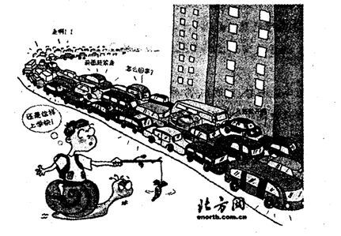

参考答案及评分标准
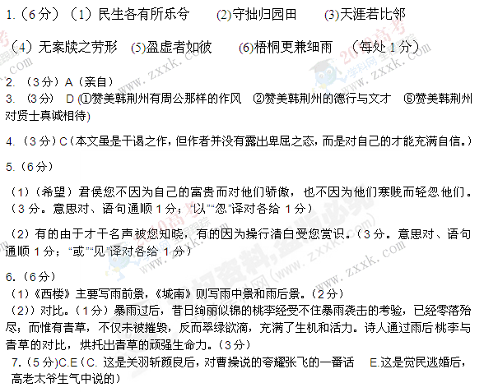8．（5分）
（1） 甘果瓦的办法是：利用乞丐王国里的人都很疼爱爱斯梅拉达这一点，鼓动乞丐王国去攻打圣母院（1分），趁加西莫多抵抗乞丐的时候，伙同克洛德前去骗取爱斯梅拉达的信任。（2分）最终爱斯梅拉达被他们从修道院的侧门带出，落入军警手中，被绞死。（2分）
（2）第一次是觉得落花不论在何处都不干净，只有埋在土里，日久随土化了，才干净；（2分）第二次葬花是因为前一天和贾宝玉发生了误会，（1分）借葬花以抒发自己的寄人篱下的苦楚、青春易逝的伤感。（2分）
(二) (6分)
9．（1）A（3分）
（2）（3分）孟子表现出强烈的自尊自强精神和一定程度上的人格独立。他认为，君子不能因外在的环境而改变自我的道义准则。
10.（3分） D．（“简政放权，给学校下放更多的办学自主权。”应属于教育管理制度的改革。）
11.（3分）D．（城乡教育公平的不同含义，于此相应的各种教育制度在改革要求上是有差异的。）
12（3分）①教育公平不同于教育平等。②平等意味着“等量”“一样”，是一种量的特性，但“等量”“一样”未必就合理，平等并不意味着公平。③教育公平是对教育状态合理与否的价值判断。
（甲）
13.（5分）D E （D文章是从风筝的角度说，它在高空俯瞰的人群“渺小如蚁”；还有会“不胜寂寥”的是没有风筝的天空。 E老人放风筝体现了他的生活雅兴和情趣，引起众多观者去仰望天空，放飞心灵。）
14.（4分）要点:①放飞风筝的喜悦，②被众人欣赏的满足感，③与天空亲近的放松和自由。（言之成理即可）
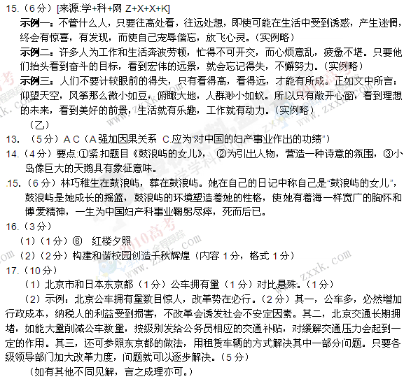五、（70分）
18. 参见2010年福建高考作文评分标准。
【参考译文】
我听说天下谈士聚在一起议论道：“人生不用封为万户侯，只希望结识一下韩荆州。” 您怎么令人景仰到这样的程度！难道不是因为您有周公那样的作风，亲自践行吐哺握发之事，因而使海内的豪杰俊士都奔走而归于您的门下。士人一一旦被您赏识，便如跳进了龙门，声誉立即提高了十倍。所以藏龙卧虎待机而动的人士，都想从您这里获得声誉和肯定的评价。希望君侯您不因为自己的富贵而对他们骄傲，也不因为他们寒贱而轻忽他们，那么您众多的宾客中便会有毛遂那样的奇才。假使我能有脱颖而出的机会，我就是那样的人啊。
